Ежедневный отчет
о проводимых мероприятиях, посвященных 70-летию Дню Победы в МБОУ «СОШ с. Кубанка»
10 апреля 2015.

№пп | мероприятие | фото
 | Помощь ветеранам. Оказали адресную помощь ветерану «Дети войны» - Сафроновой Марии Алексеевне по уборке снега от дома | 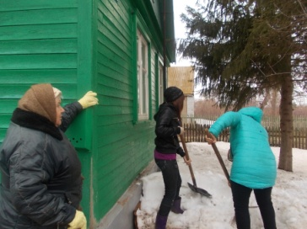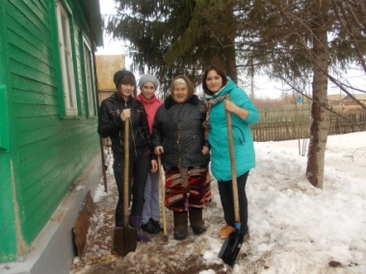
 | Стенгазета «К 70-летию Победы» от группы предшкольной подготовки. Дети спросили дома своих родителей о войне, узнали кто был из родственников на этой войне. Подобрали фото и документы о ныне живущих ветеранах земляках. Все дружно выполнили коллективную работу "Голубь мира", поместили его на газету, затем сделали, также дружно "Веточки весны", поговорили о ветеранах, прадедушках, приклеили информацию о них, подобрали стихи, награды (картинки). Поместили газету в фойе школы, теперь рисуем, делаем поделки и размещаем рядом с газетой. | 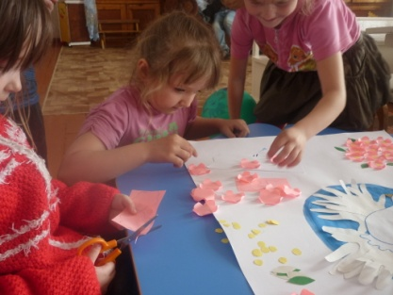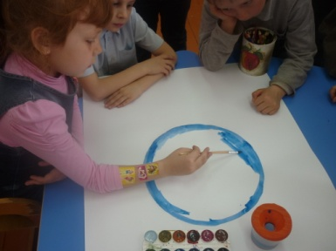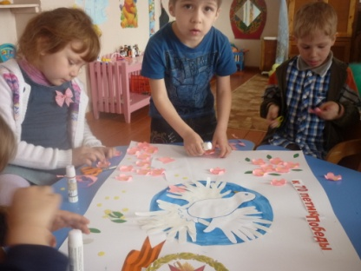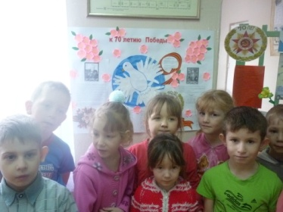
 | Пост №1.

